Colegio Del Prado | Nombre y apellido: Bordó Jazmin  “INTERNET”
CURSO: 1 “A” |  | Trabajo práctico N3-Laboratorio de Informática



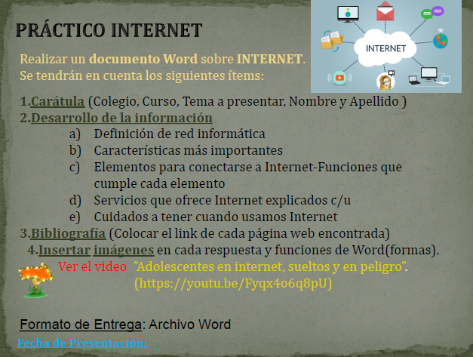

- Definición de red informática

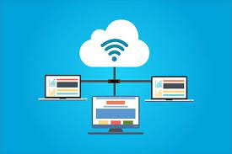
Se entiende por redes informáticas, redes de comunicaciones de datos o redes de computadoras a un número de sistemas informáticos conectados entre sí mediante una serie de dispositivos alámbricos o inalámbricos, gracias a los cuales pueden compartir información en paquetes de datos, transmitidos mediante impulsos eléctricos, ondas electromagnéticas o cualquier otro medio físico.
Fuente: https://concepto.de/redes-informaticas/#ixzz8F6Rpskgy

B) Características más importantes

Infraestructura de red
La infraestructura de red comprende los dispositivos de red subyacentes que ayudan a interconectar los dispositivos de red. Los dispositivos que componen la infraestructura de red incluyen conmutadores de red, routers, cortafuegos, servidores, módems, etc.
La infraestructura de red es fundamental para el rendimiento de tu red informática. Los conmutadores de red son los dispositivos que sirven de puente entre un ordenador y otro o un grupo de ordenadores. Se utilizan para habilitar las comunicaciones de red entre los ordenadores y permiten que éstos compartan recursos e información.
Los routers, por su parte, son dispositivos de red que interconectan redes o enrutan paquetes de datos entre redes. Se utilizan para conectar diferentes redes entre sí, o para conectar diferentes departamentos o grupos dentro de una organización. Los routers se utilizan tanto en redes informáticas alámbricas como inalámbricas.
Los cortafuegos son programas informáticos diseñados para filtrar y controlar el flujo de contenidos entre redes. Se utilizan para controlar el acceso a o desde la red de una organización o un ordenador conectado a la red. Los cortafuegos se utilizan habitualmente en las organizaciones o empresas para proteger la información y los recursos de amenazas como el malware, los virus, etc.
Los servidores son las aplicaciones o servicios informáticos que proporcionan datos o recursos a los usuarios. Son importantes para las redes informáticas porque almacenan y procesan datos y proporcionan recursos e información esenciales a los usuarios.
Los módems se utilizan para conectar los ordenadores a las redes telefónicas públicas. Se utilizan como conexión a Internet para ordenadores, portátiles y dispositivos móviles.

Seguridad de la red
La seguridad de la red es la protección de la red contra cualquier acceso o ataque no autorizado. Incluye la prevención de software malicioso, virus y otros ataques a la red. La seguridad de la red es importante para toda red informática porque protege los datos de la organización y la red informática.
Además, también protege los ordenadores y otros dispositivos de la red de los daños causados por los piratas informáticos. La seguridad de la red se consigue instalando un sistema de detección de intrusiones (IDS) y un sistema de prevención de intrusiones (IPS).
Los IDS se utilizan para supervisar el tráfico de la red e identificar cualquier actividad maliciosa. Suelen instalarse en dispositivos de red como routers o switches, y supervisan el tráfico de la red en tiempo real. Muchos proveedores de seguridad de red ofrecen software IDS, por lo que puede elegir el que mejor se adapte a las necesidades de su red.
Los IPS se utilizan para proteger la red informática identificando el tráfico malicioso y bloqueando o terminando la conexión. Suelen instalarse en dispositivos de red como routers, cortafuegos o conmutadores. Muchos proveedores de seguridad de red ofrecen software IPS, por lo que puede elegir el que mejor se adapte a las necesidades de su red.

Fiabilidad de la red
La fiabilidad de la red mide el tiempo que la red puede mantenerse en servicio sin ninguna interrupción o fallo. Lo que hay que saber es que hay muchos factores que pueden afectar a la fiabilidad de la red. Entre ellos se encuentran los desastres naturales, las catástrofes provocadas por el hombre y los problemas con el hardware y el software de la red.
Una red informática sólida y potente debe ser capaz de proteger los datos de estas amenazas y problemas. El hardware de la red debe ser capaz de soportar cualquier circunstancia y cambio imprevisto.
La red también debe ser lo suficientemente escalable como para crecer con la empresa. La fiabilidad de la red se mejora con un diseño, una implementación y un mantenimiento adecuados de la misma. El diseñador o ingeniero de la red también debe tener en cuenta la fiabilidad de la red al diseñarla.

Capacidad de la red
La capacidad de la red es la cantidad de datos o servicios que la red puede manejar al mismo tiempo. Hay que asegurarse de que la capacidad de la red informática es suficiente para manejar las necesidades actuales y futuras de la organización.
La capacidad de la red debe ser lo suficientemente escalable como para adaptarse al crecimiento de la empresa. La capacidad de la red viene determinada por el hardware y el software de la red.
El hardware de la red incluye los conmutadores de red, los enrutadores y los cortafuegos. El software de la red incluye el sistema operativo de la red, el software de gestión de la red y las aplicaciones de la red.
El ingeniero o diseñador de redes debe tener en cuenta la capacidad de la red al diseñar el sistema. También debe planificar, diseñar e implementar la capacidad de la red en consecuencia.

Velocidad y rendimiento de la red informática
La velocidad de la red informática es la tasa de transmisión de datos a través de la red. También determina el tiempo que se tarda en transmitir los datos por la red. El rendimiento de la red es la cantidad de tiempo que se tarda en realizar una determinada tarea.
Por ejemplo, si quieres imprimir un documento, ¿cuánto tiempo tarda? Tanto la velocidad como el rendimiento de la red dependen en gran medida del ancho de banda de la red. El ancho de banda de la red es la cantidad de datos que pueden transmitirse a través de la red en un momento dado.
De igual manera, el ancho de banda de la red viene determinado por el tipo de hardware y software de red utilizado. El ingeniero o diseñador de redes debe tener en cuenta la velocidad y el rendimiento de la red al diseñarla. También debe planificar, diseñar e implementar la red para proporcionar la velocidad y el rendimiento requeridos.

Escalabilidad de la red
La escalabilidad de la red es la capacidad de crecer y expandirse con el crecimiento del negocio. La red debe ser capaz de manejar las necesidades actuales y futuras de la organización. La red debe ser lo suficientemente escalable como para acomodar el creciente número de usuarios, datos y servicios.
La escalabilidad de la red viene determinada por el hardware y el software de la misma. El hardware de la red incluye los conmutadores de red, los enrutadores y los cortafuegos. El software de la red incluye el sistema operativo de la red, el software de gestión de la red y las aplicaciones de la red.
El ingeniero o diseñador de redes debe tener en cuenta la escalabilidad de la red al diseñarla. También debe planificar, diseñar e implementar la red para proporcionar la escalabilidad requerida.

Disponibilidad de la red
La disponibilidad de la red es el porcentaje de tiempo de actividad o de inactividad de la red. La disponibilidad de la red debe ser lo más cercana posible al 100%. Cuanto mayor sea la disponibilidad de la red, mejor será para la empresa.
El ingeniero o diseñador de redes debe tener en cuenta la disponibilidad de la red al diseñarla. También debe planificar, diseñar e implementar la red para proporcionar la disponibilidad requerida. El ingeniero o diseñador de redes puede conseguir una alta disponibilidad utilizando componentes de red redundantes.
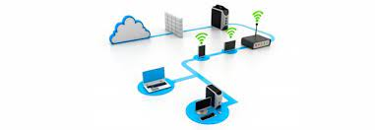

Fuente: https://revistaseguridad360.com/noticias/caracteristicas-de-una-red/

C) Elementos para conectarse a Internet-Funciones que cumple cada elemento

Ordenador
Desde el punto de vista de uso dedicado a Internet, si a través de la red vamos a acceder con frecuencia a documentos sofisticados, llenos de ilustraciones o muy largos, conviene, al menos, un 486 DX (aconsejable Pentium) con 8 MBytes de RAM (mejor, 16 ó 32 MBytes)
La presencia de un kit Multimedia en nuestro equipo no es imprescindible, aunque permite aprovechar mejor las cada vez más abundantes posibilidades que ofrece Internet al respecto. Si tenemos un equipo de prestaciones inferiores se puede igualmente viajar por la red, aunque la velocidad de presentación puede llegar a ser desesperante...
Módem
Tipo de módem: existen cuatro posibilidades: interno, externo, portátil (modelo de bolsillo que se conecta al puerto serie de los portátiles) y PCMCIA (del tamaño de una tarjeta de crédito). Muy importante: dependiendo de los modelos de los PCs hay que tener en cuenta a la hora de comprar un módem para tu ordenador, si es un 486, que el módem tiene que ser neceariamente interno. A partir de Pentium, ya es indiferente (sea externo o interno)
Velocidad de transmisión (bps): máxima velocidad con la que puede transmitir. El mínimo son 14.400 bps para conectarse a Internet. Si hay que adquirir un nuevo módem que sea de 33.600bps
Línea telefónica
Para conectarnos a Internet debemos tener, al menos, un acceso a la Red Telefónica Básica.

Proveedor
El proveedor es una empresa (o en el caso de Nodo50, una organización) que tiene su línea particular de datos, línea dedicada o similar, para operar en Internet y que nos ofrece la posibilidad de conectarnos a sus máquinas y por lo tanto proporcionan un camino de acceso a Internet. Como mínimo tendremos el coste de la llamada de teléfono a nuestro proveedor junto a la cuota mensual de abono: plana, cantidad variable mensual o coste por uso.
Los proveedores pueden dividirse en dos categorías principales: los de acceso a Internet (PAI) y los de servicios en línea (PSL). La principal diferencia entre unos y otros reside en el contenido y el coste. Todos los PAI y la mayoría de los PSL proporcionan una conexión a Internet, pero los segundos también suministran contenidos (información y servicios exclusivos).
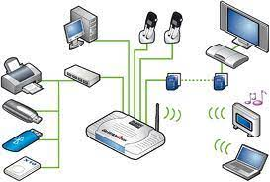
Fuente: https://www.nodo50.org/manuales/internet/4.htm

D) Servicios que ofrece Internet explicados c/u

Gran Biblioteca Mundial. En la web podrás encontrar fácil y rápidamente información sobre los temas más variados para realizar tus tareas académicas. Usando buscadores como Google o enciclopedias como Wikipedia, dispondrás de muchos datos para informarte y aprender a lo largo de toda la vida.
Repositorio de música y películas. También existen sitios donde se proporcionan archivos de audio (Ivoox, SoundCloud, etc) y de vídeo (Youtube, Vimeo, etc) que se pueden utilizar como fuente de información y de ocio.
Videojuegos. En Internet se ofrecen múltiples espacios donde es posible jugar en línea de forma individual o en interacción con otros usuarios en distintos tipos de juegos: arcade, aventura, acción, habilidad, lógica, puzzle, estrategia, etc.
Permite ver TV, leer prensa, escuchar radio, etc. La mayoría de cadenas de televisión (TVE1, La 2, Antena 3, La Sexta, Telecinco, La Cuatro, etc), periódicos (El País, El Mundo, etc) y emisoras de radio (SER, Onda Cero, Cope, etc) publican sus programas y artículos en la web siendo accesibles en cualquier momento a partir de su emisión. El espectador puede acceder más libremente a sus contenidos porque no es necesario verlos en una fecha y horario concretos.
Consultar información útil. Existen multitud de páginas que guardadas como favoritas se pueden convertir en sitios de referencia permanente para resolver situaciones cotidianas: consulta de la predicción meteorológica en Wind Gurú o en el Instituto Nacional de Meteorología; averiguar el teléfono de una empresa consultando las Páginas Amarillas; disponer de los últimos números premiados en la web de Lotería Nacional o de la ONCE; recordar los detalles de una receta de cocina en una web especializada, etc.
Gestión de bancos, trámites administrativos, viajes, compras, etc. Con Internet se ha desarrollado de forma considerable el comercio electrónico que consiste en realizar trámites comerciales usando el ordenador, a cualquier hora y sin salir de casa. Gracias a eso se pueden realizar transferencias bancarias; solicitudes de certificados; pagar los impuestos a la Agencia Tributaria; abonar las multas en la Dirección General de Tráfico; reservar citas médicas; comprar billetes de aviones o guaguas; realizar reservas en hoteles; adquirir entradas a museos o al cine; comprar artículos en una tienda ... En algunos casos se solicita disponer de certificado digital o DNI electrónico que acredite la identidad del usuario y en otros casos tener una tarjeta bancaria habilitada para realizar compras por Internet.
Comunicarse con los demás: email, chat, foros, etc. Además de las aplicaciones para consultar información, Internet proporciona herramientas para comunicarse con amigos/as, compañeros/as, familia, etc. Existen distintos sistemas para enviar y recibir mensajes: el correo electrónico como Google Mail o Outlook. Otra alternativa son los chats como el Google Hangout, Messenger, WhatsApp, Line, etc. La videoconferencia de Google Hangout o Skype usando la webcam permite participar en comunicaciones donde se incorpora audio y vídeo. Gracias a estos programas es posible compartir con los demás textos, imágenes, enlaces, vídeos, audios, el escritorio del ordenador, etc.
Crear y publicar contenidos: blog, web, red social, servicio de vídeo, etc. En los últimos años se han desarrollado especialmente los sitios web que facilitan que cada usuario registrado pueda publicar contenidos de una forma fácil y rápida. Las aportaciones estan formadas por texto, imágenes, documentos, audios, vídeos, enlaces, animaciones, etc. Es el caso de blogs abiertos en Blogger o Wordpress; los muros, biografías o líneas de tiempo creadas en perfiles de redes sociales como Tuenti, Facebook o Twitter; repositorios de vídeos como Youtube o Vimeo; documentos en Scribd.com o Issuu.com; presentaciones de diapositivas en Slideshare.net o Google Drive, etc. En estos espacios el usuario registrado publica libremente información con distintos formatos sobre los temas que le interesan.
Colaborar con otras personas en proyectos comunes. Gracias a programas como Google Drive es posible crear documentos y presentaciones en colaboración con otros usuarios. Asimismo con aplicaciones como Twitter se pueden enviar mensajes en directo a los programas de radio y televisión. Esto ha revolucionado la observación de programas porque en la actualidad el espectador también puede participar con sus ideas y opiniones en el programa que está viendo.

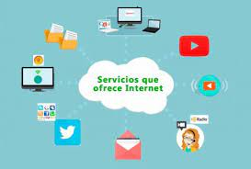
Fuente: https://www3.gobiernodecanarias.org/medusa/contenidosdigitales/FormacionTIC/cdtic2014/03co/11_servicios_de_internet.html

E) Cuidados a tener cuando usamos Internet

1. Publica información personal de forma limitada y profesional

2. Mantén la configuración de privacidad activada

3. Practica la navegación segura

4. Asegúrate de que tu conexión a Internet es segura

5. Ten cuidado con lo que descargas

6. Elige contraseñas seguras

7. Realiza compras online en sitios seguros

8. Ten cuidado con lo que publicas

9. Ten cuidado con quien conoces online

10. Mantén actualizado el programa antivirus
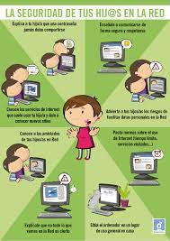
Fuente: https://www.kaspersky.es/resource-center/preemptive-safety/top-10-internet-safety-rules-and-what-not-to-do-online

